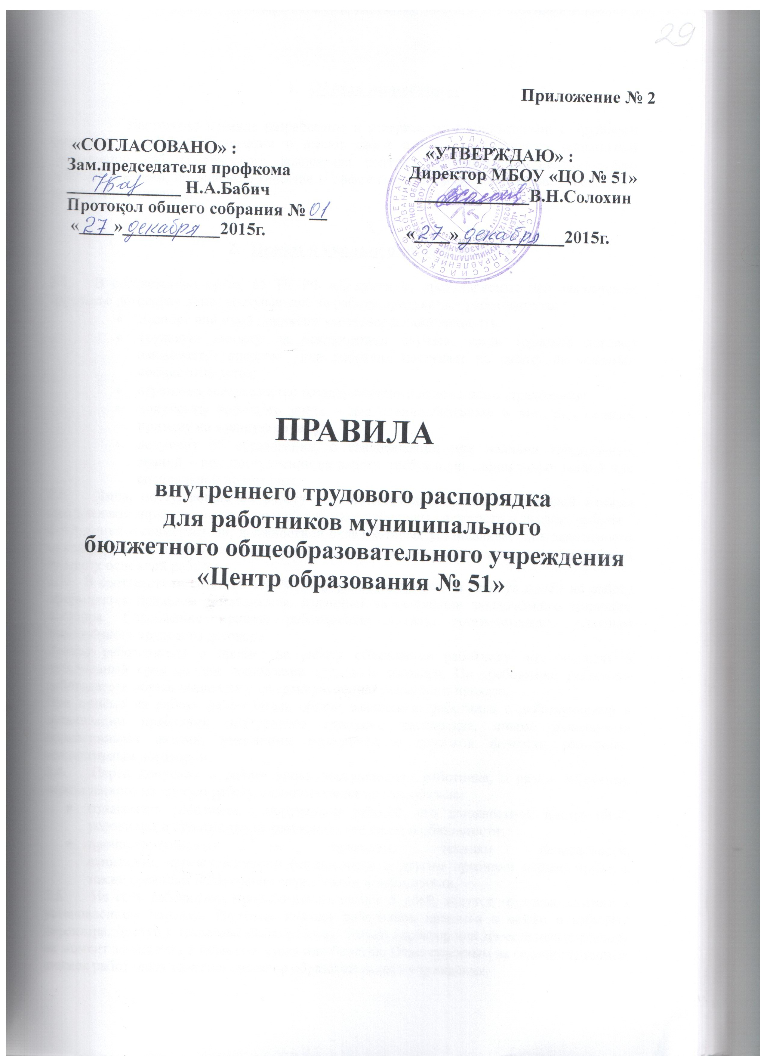

с. Алешня 2015
- Общие положения.

Настоящие правила разработаны и утверждены в соответствии с Трудовым кодексом Российской Федерации и имеют своей целью способствовать правильной организации работы трудового коллектива центра, рациональному использованию рабочего времени, повышению качества и эффективности труда работников, укреплению трудовой дисциплины.

- Приём и увольнение работников.

2.1. В соответствии со ст. 65 ТК РФ «Документы, предъявляемые при заключении трудового договора» лицо, поступающее на работу, предъявляет работодателю:
  - паспорт или иной документ, удостоверяющий личность;
  - трудовую книжку, за исключением случаев, когда трудовой договор заключается впервые или работник поступает на работу на условиях совместительства;
  - страховое свидетельство государственного пенсионного страхования;
  - документы воинского учёта – для военнообязанных и лиц, подлежащих призыву на военную службу;
  - документ об образовании, о квалификации или наличии специальных знаний – при поступлении на работу, требующую специальных знаний или специальной подготовки;
2.2. Лица, поступающие на работу по совместительству, вместо трудовой книжки предъявляют справку с места основной работы с указанием должности и графика работы.
Сотрудники – совместители, должностной оклад которых устанавливается в зависимости от стажа работы, предъявляют выписку из трудовой книжки, заверенную администрацией по месту основной работы.
2.3. В соответствии со ст. 68 ТК РФ «Оформление приёма на работу» приём на работу оформляется приказом работодателя, изданным на основании заключённого трудового договора. Содержание приказа работодателя должно соответствовать условиям заключённого трудового договора.
Приказ работодателя о приёме на работу объявляется работнику под расписку в трёхдневный срок со дня подписания трудового договора. По требованию работника работодатель обязан выдать ему заверенную копию указанного приказа.
При приёме на работу работодатель обязан ознакомить работника с действующими в организации правилами внутреннего трудового распорядка, иными локальными нормативными актами, имеющими отношение к трудовой функции работника, коллективным договором.
2.4. Перед допуском к работе вновь поступающего работника, а равно работника, переведённого на другую работу, администрация центра обязана:
- ознакомить работника с порученной работой, его должностной инструкцией, условиями и оплатой труда, разъяснить его права и обязанности;
- проинструктировать по правилам техники безопасности, санитарии, противопожарной безопасности и другим правилам охраны труда, а также правилам пользования служебными помещениями.
2.5. На всех работников, проработавших свыше 5 дней, ведутся трудовые книжки в установленном порядке. Трудовые книжки работников хранятся в сейфе в кабинете директора. Доступ к трудовым книжкам имеет только директор или заместитель директора на момент замещения в период отпуска или болезни. Ответственным за ведение трудовых книжек работников является директор образовательного учреждения.
2.6. На каждого работника ведётся личное дело, которое состоит из личной карточки работника, копии документа об образовании (для педагогических работников), о квалификации (аттестационный лист для педагогических работников) или наличии специальных знаний для должностей, требующих специальных знаний или специальной подготовки, копии приказов о назначении, переводе, поощрениях и увольнениях.
Личное дело хранится в центре в сейфе кабинета директора. Доступ к личным делам имеет только директор и заместитель директора на момент замещения в период отпуска или болезни. Информация из личного дела может предоставляться только по письменному согласию работника.
2.7. Перевод работников на другую работу производится только с их письменного согласия, кроме случаев, когда закон допускает временный перевод без согласия работника: по производственной необходимости, для замещения временно отсутствующего работника и в связи с простоем в том числе частичным (ст. 72 ТК РФ).
2.8. В связи с изменениями в организации работы центра и организации труда в центре (изменение количества классов, учебного плана, режима работы центра, введение новых форм обучения и воспитания, экспериментальной работы и т.п.) допускается при продолжении работы в той же должности, специальности, квалификации, изменение существенных условий труда работников: системы и размера оплаты труда, льгот, режима работы, изменение объёма учебной нагрузки, в том числе установление или отмена неполного рабочего времени, установление или отмена дополнительных видов работы: классного руководства, заведования кабинетом, мастерскими и т.д., совмещение профессий, а также изменение других существенных условий труда.
Работник должен быть поставлен в известность об изменении существенных условий труда в письменной форме не позднее, чем за два месяца до их введения (ст. 74 ТК РФ). Если прежние условия труда не могут быть сохранены, а работник не согласен на продолжение работы в новых условиях.
2.9. В соответствии с законодательством о труде работники, заключившие трудовой договор на определённый срок, не могут расторгнуть такой договор досрочно, кроме случаев, предусмотренных ст. 79 ТК РФ.
2.10. Увольнение в связи с сокращением штата или численности работников, либо по несоответствию занимаемой должности допускается при условии, если невозможно перевести увольняемого работника с его согласия на другую работу с учётом мотивированного мнения выборного профсоюзного органа центра (для членов профсоюза) ст. 373 ТК РФ.
Увольнение за неоднократное неисполнение работником трудовых обязанностей без уважительных причин (п. 5 ст. 81 ТК РФ); прогул или отсутствие на работе более 4-х часов в течение5 рабочего дня без уважительных причин (п. 6 а ст. 81 ТК РФ); появление на работе в нетрезвом виде, а также в состоянии наркотического или токсического опьянения (п. 7 ст. 81 ТК РФ); совершение виновных действий работником, непосредственно обслуживающим денежные или товарные ценности, если эти действия дают основания для утраты доверия к нему со стороны администрации (п. 7 ст. 81 ТК РФ); совершение работником, выполняющим воспитательные функции, аморального поступка, несовместимого с продолжением данной работы (п. 8 ст. 81 ТК РФ); повторное в течение года грубое нарушение Устава центра (п. 3 а ст. 56 Закона «Об образовании» и применение, в том числе однократное, методов воспитания, связанных с физическим и психическим насилием над личностью обучающихся (п. 3 б ст. 56 Закона «Об образовании») производятся при условии доказанности вины увольняемого работника в совершённом поступке, без согласия с выборным профсоюзным органом центра.
2.11. В день увольнения администрация центра выдаёт работнику надлежаще оформленную трудовую книжку, а также производит с ним окончательный расчёт.
Запись о причине увольнения в трудовую книжку вносится в соответствии с формулировками законодательства и ссылкой на статью и пункт закона.
При увольнении по обстоятельствам, с которыми закон связывает предоставление льгот и преимуществ, запись в трудовую книжку вносится с указанием этих обстоятельств.

- Основные обязанности и права работников.

Все работники центра обязаны:
3.1. Работать добросовестно, соблюдать дисциплину труда, своевременно и точно исполнять распоряжения администрации центра, использовать всё рабочее время для полезного труда, воздерживаться от действий, мешающих другим работникам центра выполнять их трудовые обязанности.
3.2. Систематически повышать свою деловую квалификацию:
- принимать активное участие в работе районных и школьных методических объединений;
- разрабатывать рабочие программы учебных курсов, индивидуально-групповых занятий, курсов по выбору учащихся и элективных курсов;
- составлять календарно-тематическое планирование;
- использовать современные методики и оргтехнику для осуществления самодиагностики и сравнительного анализа уровня развития учащихся;
- решать поставленные задачи на текущий учебный год;
- своевременно приобретать и изучать педагогическую и методическую литературу.
3.3. Соблюдать требования правил охраны труда и техники безопасности, о всех случаях травматизма незамедлительно сообщать администрации.
3.4. Проходить в установленные сроки медицинские осмотры, соблюдать санитарные правила, гигиену труда.
3.5. Соблюдать правила пожарной безопасности и пользования помещениями центра.
3.6. Содержать рабочее место, мебель, оборудование и приспособления в исправном и аккуратном состоянии, соблюдать чистоту в помещениях центра.
3.7. Соблюдать установленный порядок хранения материальных ценностей и документов.
3.8. Беречь имущество центра, бережно использовать материалы, рационально расходовать электроэнергию, тепло, воду.
3.9. Вести себя достойно на работе, в общественных местах, соблюдать этические нормы поведения в коллективе, быть внимательным и вежливым с родителями и членами коллектива центра.

3.10. Своевременно заполнять и аккуратно вести установленную документацию:
- тематическое планирование;
- конспекты уроков;
- план и дневник классного руководителя;
- планы работы кружков и секций, творческих объединений;
- дневники учащихся;
- классные журналы (журналы курсов по выбору учащихся и элективных курсов, дополнительного образования, ГПД и др.);
- личные дела учащихся;
- все виды документации, подтверждающие ход и результативность работы учителя.
Круг конкретных функциональных обязанностей, которые каждый работник выполняет по своей должности, специальности и квалификации, определяется учебной нагрузкой и должностными инструкциями, утверждёнными директором школы на основании квалификационных характеристик и нормативных документов.

- Обязанности администрации.

Администрация центра обязана:
4.1. Организовать труд педагогов и других работников так, чтобы каждый работал по своей специальности и квалификации, закрепить за каждым работником определённое рабочее место, своевременно знакомить с расписанием занятий и графиками работы, сообщать педагогическим работникам до ухода в отпуск их нагрузку на следующий учебный год в письменном виде.
4.2. Обеспечить здоровые и безопасные условия труда и учёбы, исправное состояние помещений, отопления, освещения, вентиляции, инвентаря и прочего оборудования, наличие необходимых в работе материалов.
4.3. Осуществлять контроль за качеством образовательного процесса, соблюдением расписания занятий, выполнением образовательных программ, учебных планов, календарных учебных графиков.

4.4. Своевременно рассматривать предложения работников, направленные на улучшение деятельности центра, поддерживать и поощрять лучших работников.
4.5. Совершенствовать организацию труда.
4.6. Принимать меры по обеспечению учебной и трудовой дисциплины.
4.7. Соблюдать законодательство о труде, улучшать условия труда сотрудников и учащихся, обеспечивать надлежащее санитарно-техническое оборудование всех рабочих мест и мест отдыха, создавать условия труда соответствующие правилам по охране труда, технике безопасности и санитарным правилам.
4.8. Постоянно контролировать знание и соблюдение работниками и учащимися всех требований и инструкций по технике безопасности, санитарии и гигиене, противопожарной охране.
4.9. Принимать необходимые меры для профилактики травматизма, профессиональных и других заболеваний работников и учащихся.
4.10. Создавать нормальные условия для хранения верхней одежды и другого имущества работников и учащихся.
4.11. Своевременно предоставлять отпуск всем работникам центра в соответствии с графиками, утверждёнными ежегодно до 15 декабря, не планировать работу в выходной или праздничный день, предоставлять отгулы за дежурство во внерабочее время.
4.12. Предоставлять работникам отпуск без сохранения заработной платы в следующих случаях (ст. 128 ТК РФ):
- при рождении ребенка в семье -5 дней;
- для сопровождения детей первоклассников в школу -1 сентября;
- в связи с переездом на новое место жительства - 2 дня;
- для проводов детей в армию - 2 дня;
- в случае свадьбы работника (детей работника) – 5 дней;
- на похороны близких родственников - 5 дней;
- работающим пенсионерам по старости - 14 дней;
- родителям, женам, мужьям военнослужащих, погибших или умерших вследствие ранения, контузии или увечий, полученных при исполнении ими обязанностей военной службы, либо вследствие заболевания, связанного с прохождением военной службы - 14 дней
4.13. Предоставлять работникам дополнительный отпуск в каникулярное время:
- не имеющим больничных листов в течение года в количестве 5 дней;
- руководителям районных и школьных методических объединений в количестве 3 дней;
- ответственному за оформление больничных листов в течение 3 дней;
- председателю первичной профсоюзной организации к количестве 3 дней.

5. Рабочее время.

5.1. В центре устанавливается 5-дневная рабочая неделя. Продолжительность рабочего дня для руководящего, административно-хозяйственного, обслуживающего персонала определяется графиком работы, составленным из расчёта 36-часовой рабочей недели. Графики работы утверждаются директором центра по согласованию с профсоюзным органом и предусматривают время начала и окончания работы, перерыва для отдыха и питания. Графики объявляются работнику под расписку и вывешиваются на видном месте, не позже чем за один месяц до их введения в действие.
5.2. Работа в установленные для работников графиками выходные дни запрещена и может иметь место лишь в случаях, предусмотренных законодательством.
Дежурства во внерабочее время допускаются в исключительных случаях не чаще одного раза в месяц с последующим предоставлением отгулов в той же продолжительности, что и дежурство.
5.3. Расписание занятий составляется администрацией центра, исходя из педагогической целесообразности, с учётом наиболее благоприятного режима труда и отдыха учащихся и максимальной экономии времени педагогических работников.
Педагогическим работникам, там, где это возможно, предусматривается один день в неделю для методической работы и повышения квалификации.
    - Расписание занятий составляется исходя из односменного режима работы школы. Начало занятий в 9 час. 00 мин.
    - Продолжительность уроков и перемен определяется администрацией центра в соответствии с учебными планами центра и требованиями САНПиН.
    - График внеурочной и внеклассной деятельности педагогов и учащихся составляется ежегодно и корректируется в течение учебного года в соответствии с изменениями в учебных планах.
    - Сроки начала и окончания учебных занятий, каникул и летней практики учащихся определяются в соответствии с Уставом центра.
5.4. Администрация центра привлекает педагогических работников к дежурству по центру в рабочее время. Дежурство должно начинаться не ранее чем за 20 минут до начала занятий и продолжаться не более 20 минут после окончания занятий данного педагога.
График дежурства составляется на четверть и утверждается директором центра по согласованию с профсоюзным органом.
5.5. Обеспечить работников центра возможностью для отдыха и приёма пищи в рабочее время, в том числе в течение перерыва между занятиями согласно графика.
5.6. Время осенних, зимних и весенних каникул, а также время летних каникул, не совпадающее с очередным отпуском, является рабочим временем педагогов. В эти периоды, а также в периоды отмены занятий в центре, они могут привлекаться администрацией центра к педагогической, организационной и методической работе в пределах установленного или рабочего времени.
5.7. Общие собрания, заседания педагогического совета, занятия внутришкольных объединений, совещания не должны продолжаться, как правило, более двух часов, родительские собрания – полутора часов, собрания школьников – одного часа, занятия кружков, секций – от 45 минут до полутора часов.
5.8. Часы, свободные от проведения занятий, дежурств, участия во внеурочных мероприятиях, предусмотренных планом учреждения (заседания педагогического совета, родительские собрания и т.п.), учитель вправе использовать по своему усмотрению.
5.9. Педагогическим и другим работникам центра запрещается:
- изменять по своему усмотрению расписание занятий и график работы;
- отменять, удлинять или сокращать продолжительность уроков (занятий) и перерывов (перемен) между ними;
- удалять учащегося с уроков;
- курить в помещениях центра.
5.10. Посторонним лицам разрешается присутствовать на уроках по согласованию с администрацией. Вход в класс (группу) после начала урока (занятия) разрешается в исключительных случаях только директору центра и его заместителям.
Во время проведения уроков (занятий) не разрешается делать педагогическим работникам замечания по поводу их работы в присутствии учащихся.
5.11. Администрация центра организует учёт неявки на работу и уход с неё всех работников центра.
В случаях неявки на работу по болезни работник обязан при наличии такой возможности известить администрацию как можно ранее, а также предоставить листок временной нетрудоспособности в первый день выхода на работу.
5.12. В помещениях центра запрещается:
- нахождение в верхней одежде и головных уборах;
- громкий разговор и шум в коридорах во время занятий;

6. Поощрения за успехи в работе.

6.1. За образцовое выполнение трудовых обязанностей, новаторство в труде и другие достижения в работе применяются следующие поощрения:
- объявление благодарности;
- выдача премии;
- награждение почётной грамотой.
Поощрения применяются администрацией центра совместно или по согласованию с соответствующим профсоюзным органом центра.
Поощрения объявляются приказом директора и доводятся до сведения коллектива, запись о поощрении вносится в трудовую книжку работника.
6.2. Работникам, успешно и добросовестно выполняющим свои трудовые обязанности, предоставляются в первую очередь преимущества и льготы в области социально-культурного, бытового и жилищного обслуживания, а также преимущества при продвижении по службе.
За особые трудовые заслуги работники представляются в вышестоящие органы к поощрению, наградам и присвоению званий.

7. Ответственность за нарушение трудовой дисциплины.

7.1. Нарушение трудовой дисциплины, т.е. неисполнение работником или ненадлежащее исполнение по его вине возложенных на него трудовых обязанностей, влечёт за собой применение мер дисциплинарного взыскания.
7.2. За нарушение трудовой дисциплины администрацией центра применяются следующие меры дисциплинарного взыскания:
- замечание;
- выговор;
- увольнение по соответствующим основаниям по п. 5; 6 а, б, в, г, д; 7; 8; 9 ст. 81 Трудового кодекса Российской Федерации.
За каждое нарушение может быть наложено только одно дисциплинарное взыскание. Меры дисциплинарного взыскания применяются должностным лицом, наделённым правом приёма и увольнения данного работника.
7.3. До применения взыскания от нарушителя трудовой дисциплины требуется объяснение в письменной форме. Отказ от дачи письменного либо устного объяснения не препятствуют применению взыскания.
Дисциплинарное расследование нарушений педагогическим работником норм профессионального поведения и (или) Устава центра может быть проведено только по поступившей на него жалобе, поданной в письменной форме. Копия жалобы должна быть вручена педагогическому работнику. Ход дисциплинарного расследования и принятые по его результатам решения могут быть преданы гласности только с согласия заинтересованного работника за исключением случаев, предусмотренных законом (запрещение педагогической деятельности, защита интересов учащихся).
7.4. Взыскание применяется не позднее одного месяца со дня обнаружения нарушений трудовой дисциплины, не считая времени болезни и отпуска работника.
Взыскание не может быть применено позднее шести месяцев со дня совершения нарушения трудовой дисциплины.
7.5. Взыскание объявляется приказом по центру. Приказ должен содержать указание на конкретное нарушение трудовой дисциплины, за которое налагается данное взыскание, мотивы применения взыскания. Приказ объявляется работнику под расписку в трёхдневный срок со дня подписания.
7.6. К работникам, имеющим взыскания, меры поощрения не применяются в течение срока действия этих взысканий.
7.7. Взыскание автоматически снимается, и работник считается не подвергшимся дисциплинарному взысканию, если он в течение года не будет подвергнут новому дисциплинарному взысканию. Директор центра вправе снять взыскание досрочно по ходатайству трудового коллектива, если подвергнутый дисциплинарному взысканию не совершил нового проступка и проявил себя как добросовестный работник.
7.8. Педагогические работники центра, в обязанности которых входит выполнение воспитательных функций по отношению к учащимся, могут быть уволены за совершение аморального проступка, несовместимого с продолжением данной работы по п. 8 ст. 81 ТК РФ. К аморальным проступкам могут быть отнесены рукоприкладство по отношению к учащимся, нарушение общественного порядка, в т.ч. и не по месту работы, другие нарушения норм морали, явно несоответствующие общественному положению педагога. Педагоги центра могут быть уволены за применение методов воспитания, связанных с физическим и (или) психическим насилием над личностью учащегося по п. 5 «б» ст. 56 Закона РФ «Об образовании».
7.9. Увольнение в порядке дисциплинарного взыскания, а также увольнение в связи с аморальным проступком и применением мер, физического и психического насилия производятся без согласования с профсоюзным органом.

Настоящие правила внутреннего распорядка вывешиваются в помещениях центра на видном месте.

